0604

居家自查，联系电话表单和开始答题button之间预留安全距离
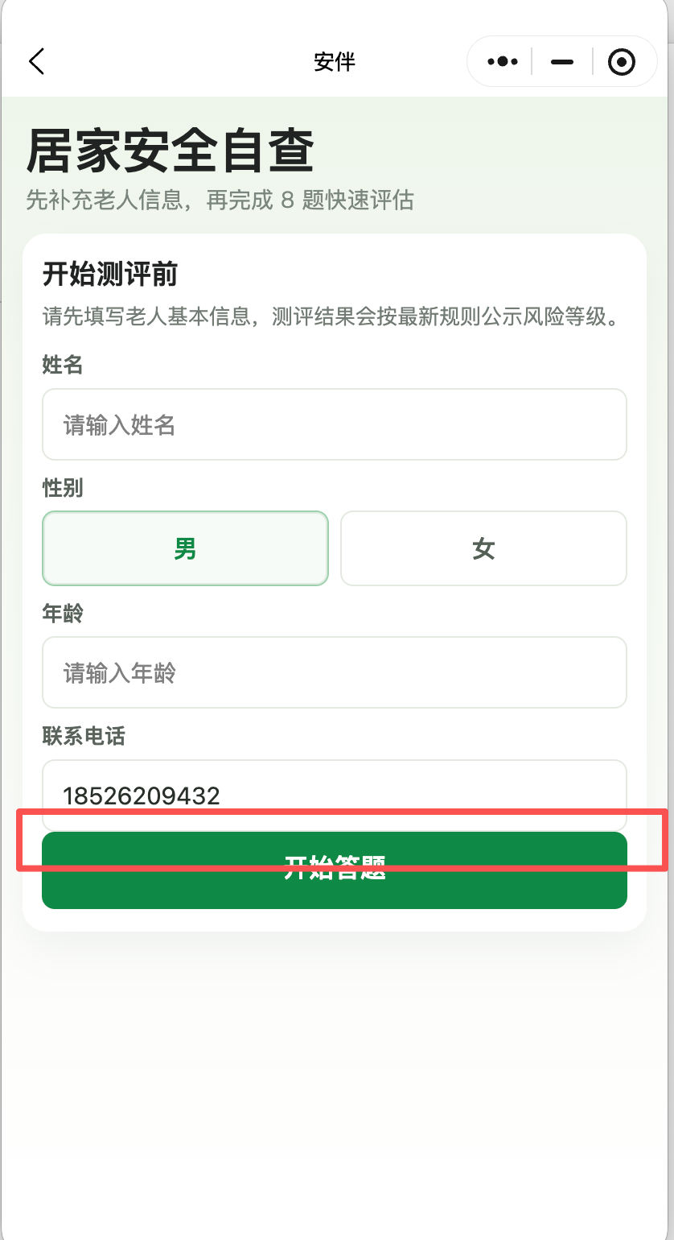

修改居家8题答题选项文字，红色为修改标准
所有步骤「下一步」button常显，区别置灰/高亮
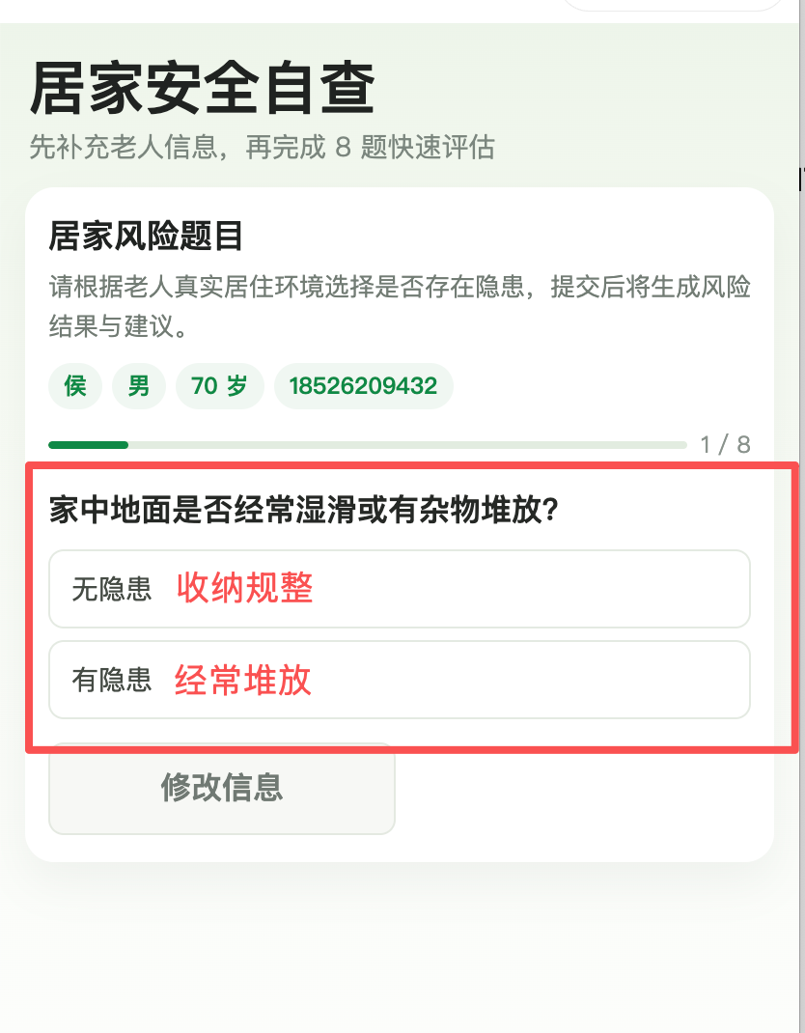
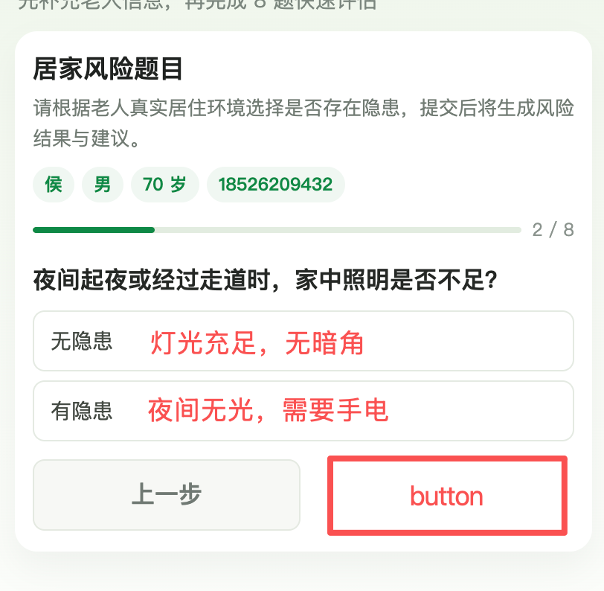
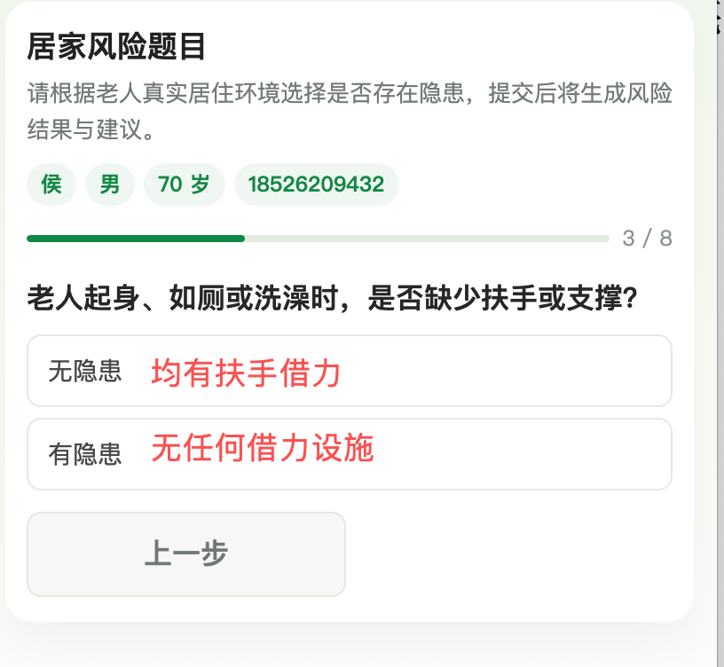
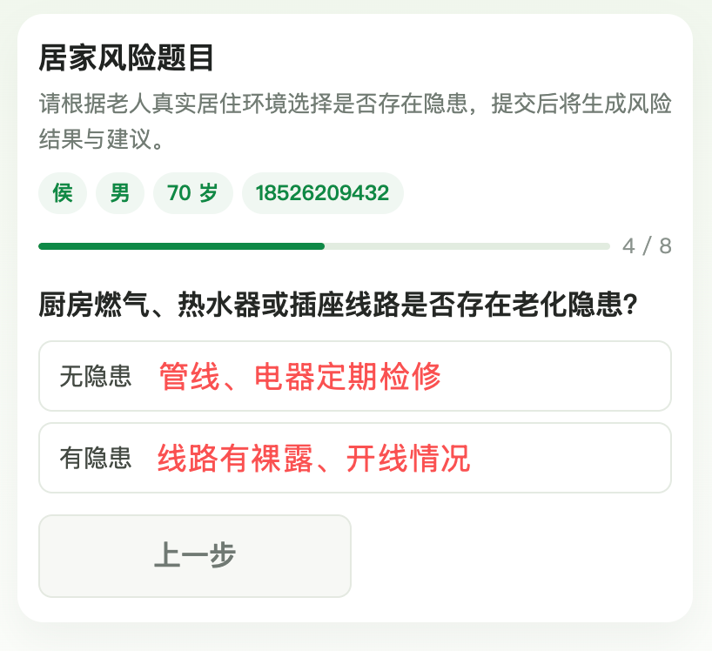
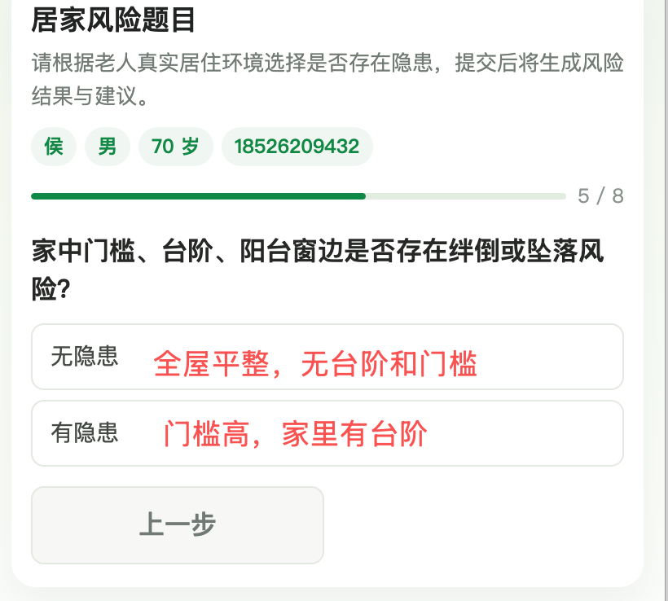
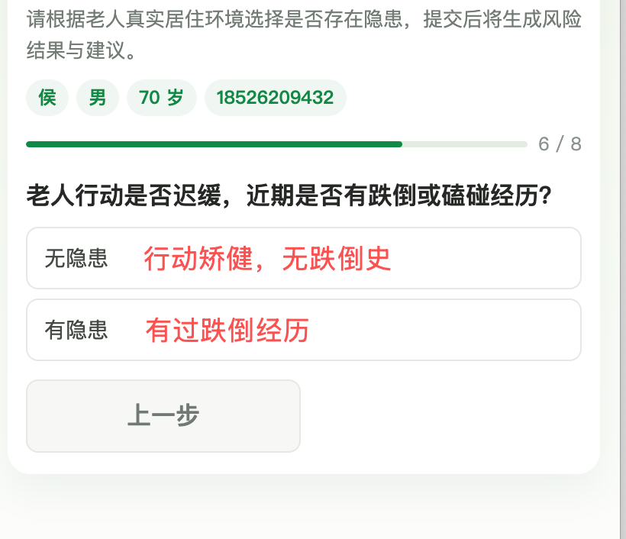
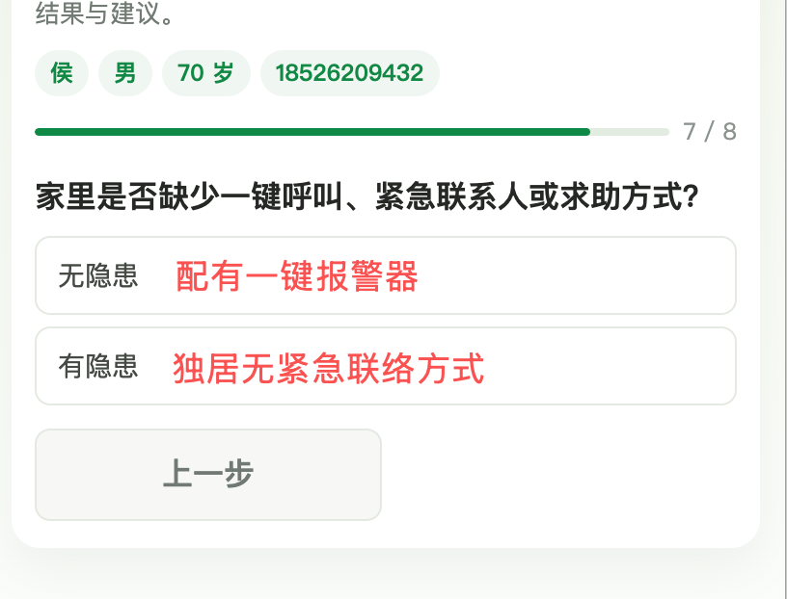
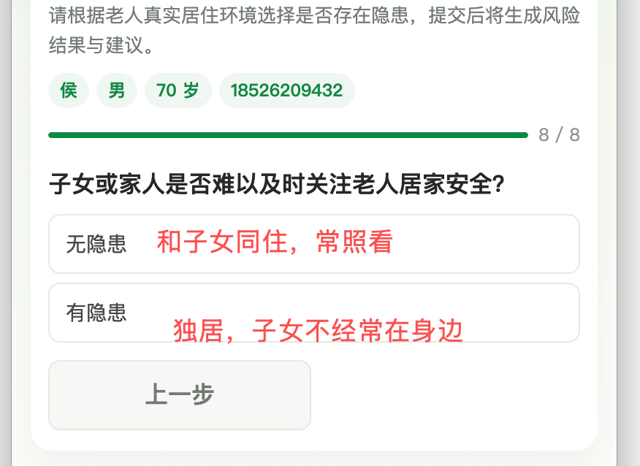

我的-邀请自查
去掉冗余描述，标红区域全部去掉
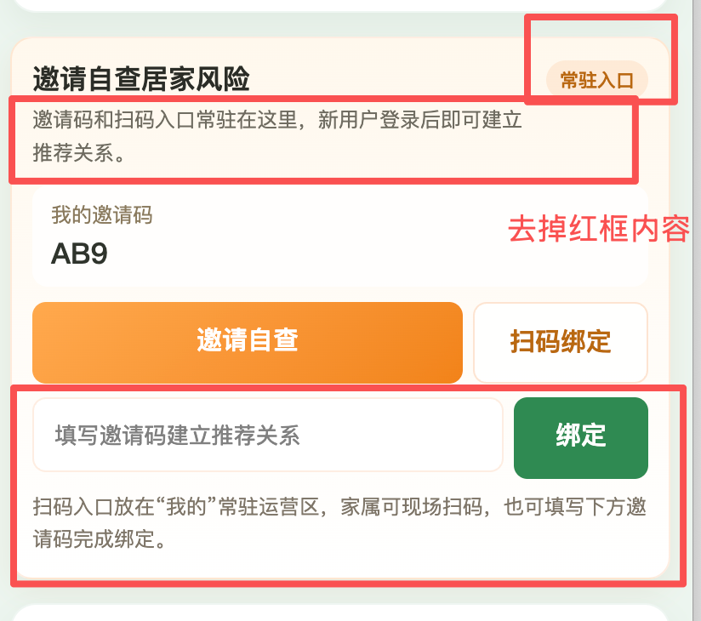

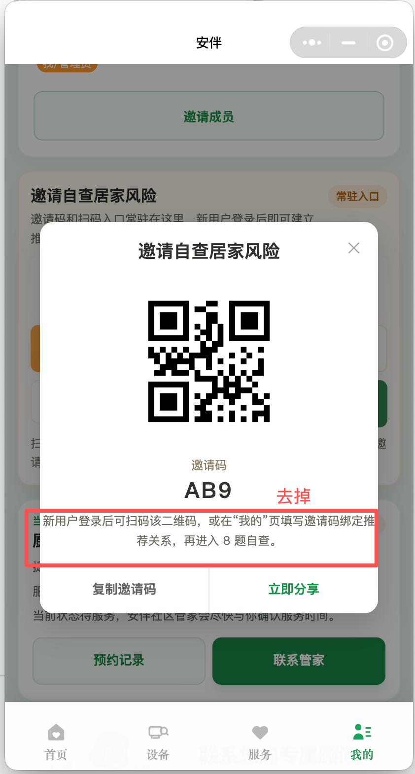

工作人员32项评估完成后，button 一行2个，无重点提醒，色值都一样
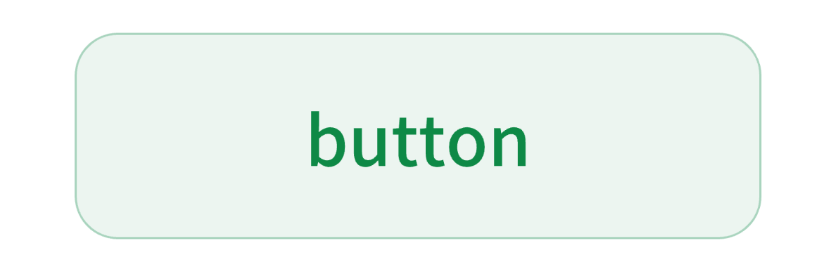
button色值如下：
\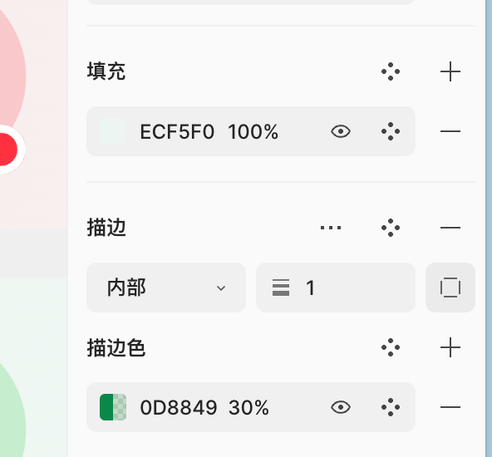
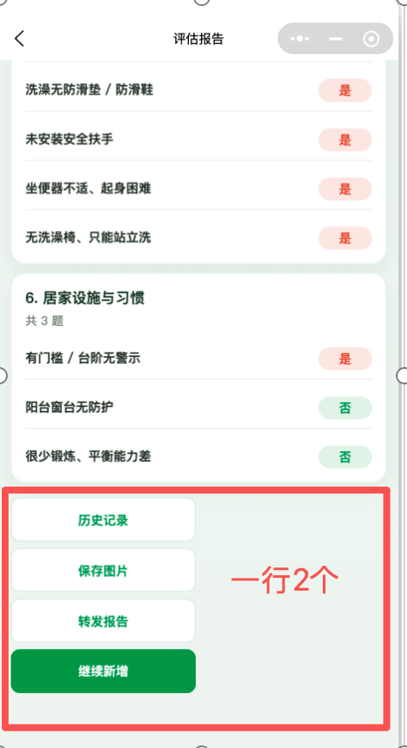

工作人员角色，退出登录，弹窗后需蒙层禁止操作

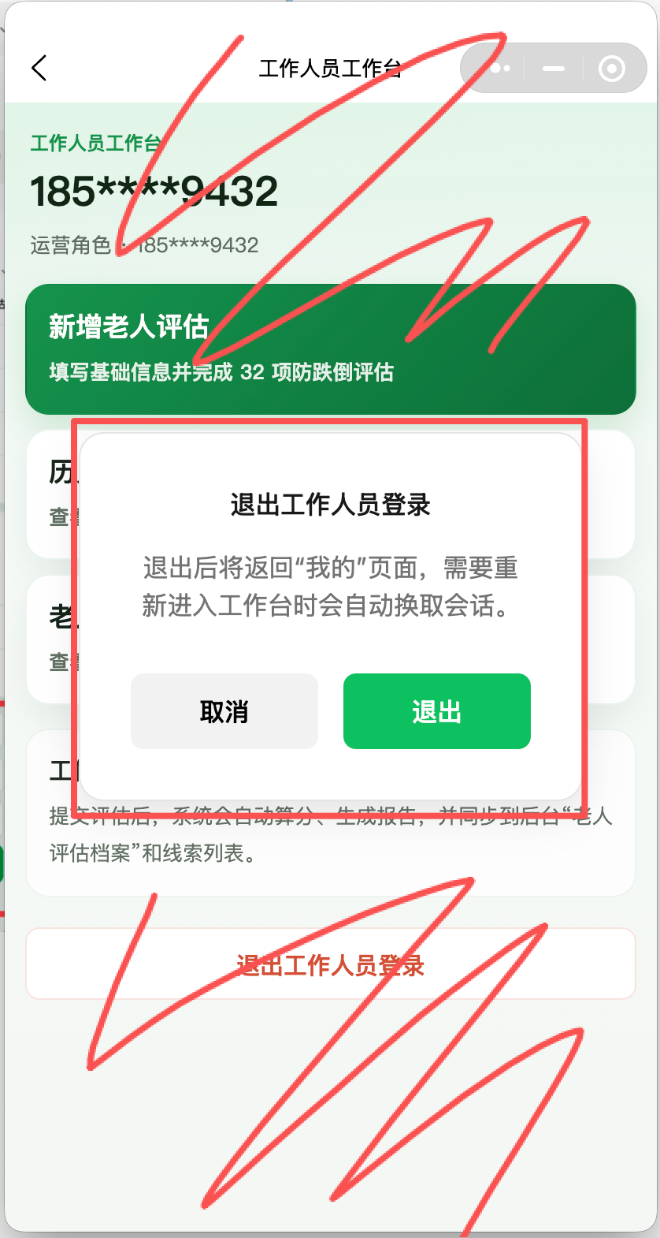
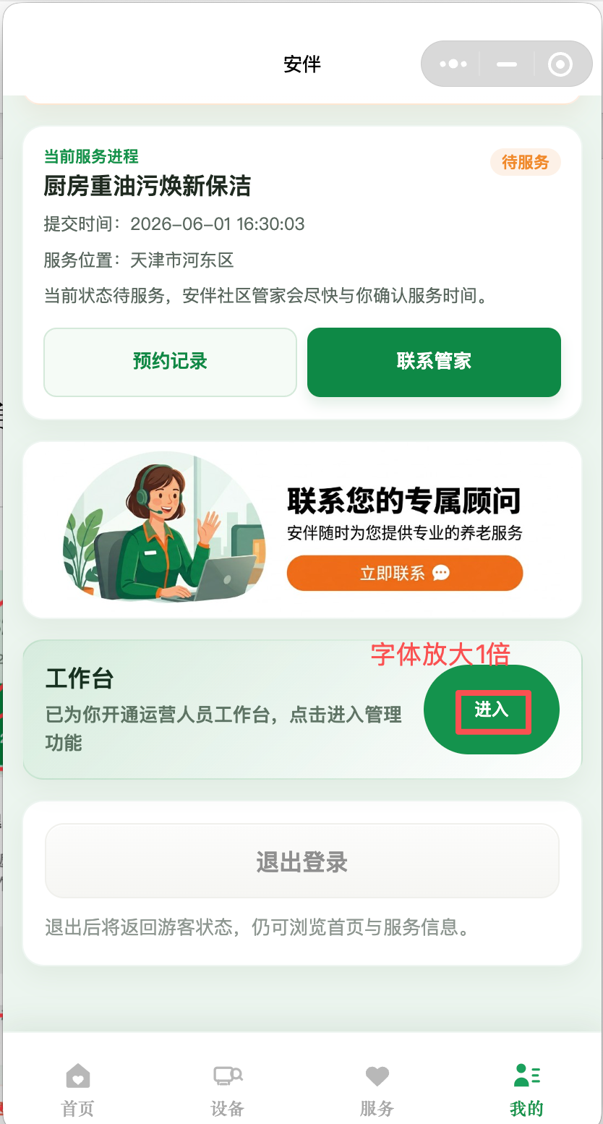

设备页面
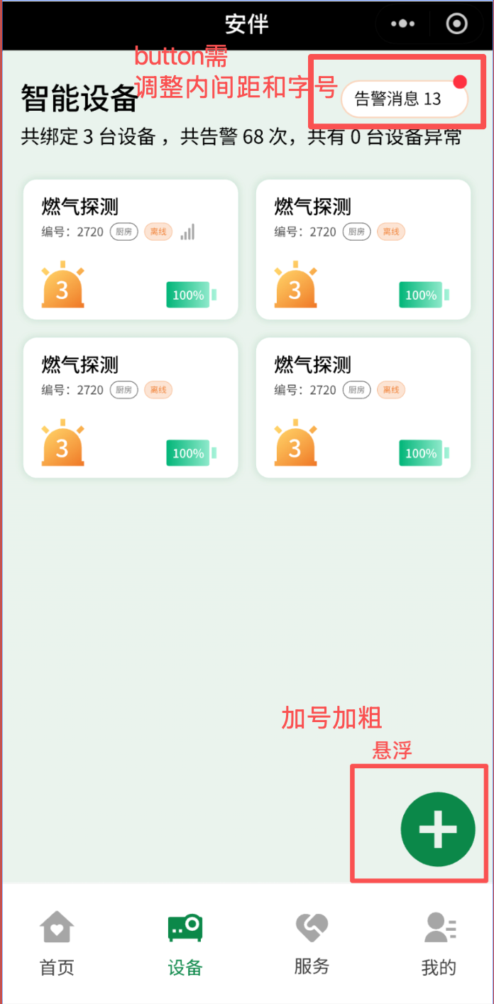
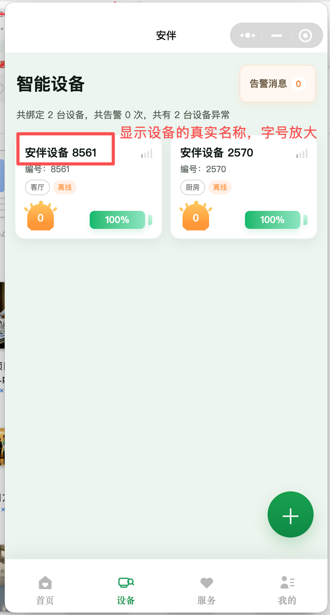

服务-服务卡片，标题字号调大2像素，价格字号调大2像素
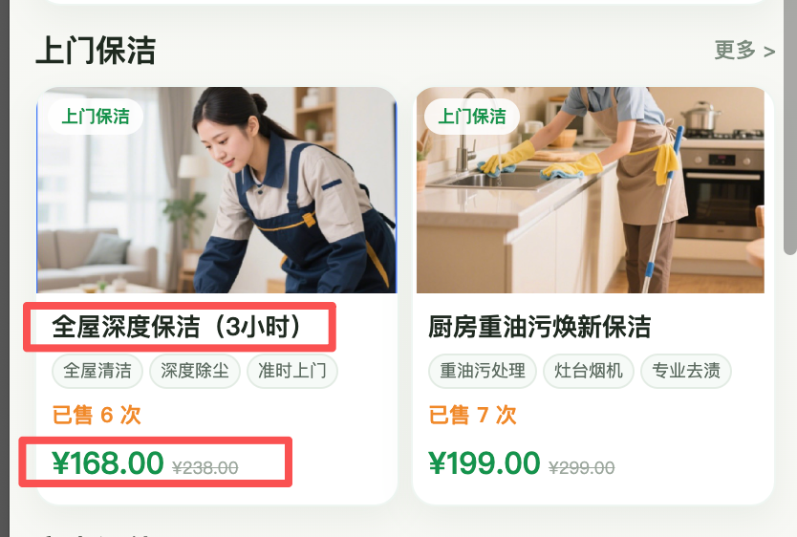

告警消息二级页面
总代办：不能点击，数的来源是什么？需要确认，无用的话可以去掉
系统消息和，标记已读放在一行，且标记 已读数量只限1个

消息列表，消息与消息之间缺少分割线
